Domáca úloha pre 4.r.od 25.5.do 29.5.
Vlastiveda:
Príroda v lete, kalendár prírody.- PL 30-32
Uč. VL 128,129,130, 131

Leto je najteplejšie ročné obdobie.Dni sú najdlhšie a noci najkratšie. Slnko hreje od rána do večera. Bývajú búrky z tepla. Dozrieva obilie. Začiatkom leta sa končí školský rok a začínajú sa prázdniny.

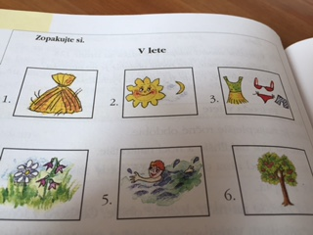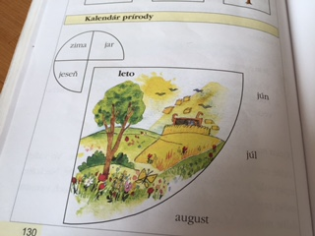

Lúčne a záhradné kvety.
Medzi lúčne rastliny patrí: klinček, sedmikráska, púpava a Margaretka.
Klinček Sedmikráska Púpava

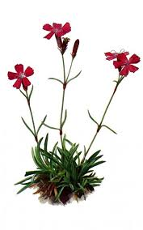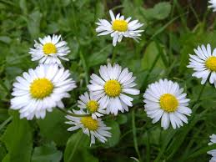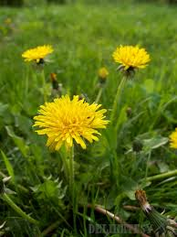
Margareta
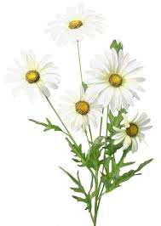

V záhradách skrášľujú prostredie
ruže a pivonky.
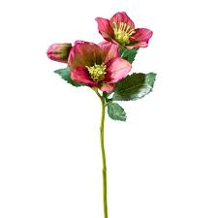
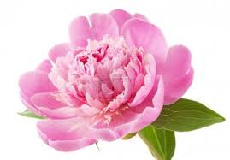

V lete sa suší aj tráva. Usušená tráva je v zime výdatné krmivo pre zvieratá.

Sjl-čítanie:
Čítanie s porozumením. Odpovedanie celou vetou.
Chlieb, -str.100-Poznať ako sa pečie chlieb.-Pl str. 87-doplň do básne chýbajúce slová.

Pozdrav- str.101- Prečítaj si rozprávku a povedz ako sa zachoval Radko?
PL str.88 - Odpovedať na otázky. Napísať pozdrav
Sjl- gramatika:
Opakovanie tvrdých spoluhlások.- Vymenuj tvrdé spoluhlásky!!!!!!, Aké i,y píšeme po tvrdých spoluhláskách?
Správne doplň a napíš do zošitu:
d-m vran-
l-že k-vať
ch-ba h-dina
t-ždeň št-ri
Opakovanie mäkkých spoluhlások.- Vymenuj makké spoluhlásky!!!!! Aké i,y, píšeme po makkých spoluhláskách?
Správne doplň a napíš do zošitu:
Det- č-ta
d-vadlo ž-je
n-kto koš-k
bol- erdž-
Opakovanie tvrdých a mäkkých slabík.- Uč-88, - popros mamičku aby ti nadiktovala diktát
PL 89- vypíš slová s makkými slabikami
- Napíš oznamovacie vety
1. | Označ v slovách mäkké slabiky di, dí, ti ,tí, ni ,ní, li, lí.  kladivo ticho kniha ulica  rodičia kútik pesnička lipa  hodiny utíchla nízko malina  divadlo tiskať nížina lístok
2. | Vyber správne slovo a doplň do vety.  Poštár roznáša ______________. líčka  Záhradník predáva _____________. lipa  V lese žije ______________. slivky  Sestrička má červené ___________. listy  Pred školou rastie _____________. dolina  Medzi horami je ____________. líška
3. | 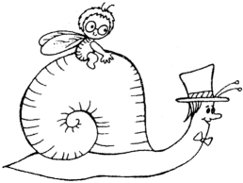  Doplň správnu slabiku.  NEZBED___K S___MÁK  SLA___NA HLA___NA  ZOR___ČKA DÁŽD___K  KO___SKA RO___ČIA
4. | Zakrúžkuj v slovách slabiky lia, lie, liu, ktoré vyslovujeme mäkko a mäkčeň nepíšeme.  liaheň lienka násiliu  naliali chlieb obiliu

Sjl-sloh:
Moja najobľúbenejšia hračka.- Vzťah k hračkám , starostlivosť o ne. Napísať o nej jednoduché vety. str.119- prečítaj si úryvok z rozprávky a porozprávaj aké máš ty doma hračky, keďže mi nemôžeš do školy priniesť svoju najobľúbenejšiu hračku tak mi ju aspoň nakresli a obrázok mi odfotený pošli.

Sjl-písanie:
Písmeno Dz, Dž, slová , vety. PZ:70-71
Snaž sa písať pomaly a krasopisne!!!!

Matematika:
Numerické príklady na násobenie a delenie v obore do 30.
Riešenie jednoduchých slovných úloh na násobenie a delenie do 30.- Uč. MAT str.112 - 117
PZ str. 112_117
G: Meranie dĺžky úsečky. Uč. MAT str. 122,123, PZ str. 123
PVC:
Pestovateľské práce- pomôž mamičke pri práci v záhrade, okopávať, plieť burinu.Ak nemáte záhradku pomôž pri starostlivosti o izbové rostliny- presádzanie, polievanie, hnojenie.

Vyv:
Výtvarné stvárnenie kresbou a maľbou:- letná dekorácia-vytvor si letnú dekoráciu podla postupu.

Tsv:
Keďže je už vonku veľmi pekne, skúste prehovoriť rodičov, aby šli s vami do lesa na prechádzku!!!

